Приложение №2
к Договору безвозмездного оказания услуг
от «___» _______________ 2025 г. № ____
Сведения о поступивших в приют для животных
животных без владельцев и животных, от права собственности на которых владельцы отказались,
в информационно-телекоммуникационной сети «Интернет»

Фото | Дата отлова | Населенный пункт и адрес отлова | Вид,  пол,  порода | Прибли-зительный возраст | Окрас, характерис-тика волосяного покрова | Наличие ошейника (шлейки), одежды, клетки, переноски, иного транспор-тировоч-ного устройства | Особые отметины и приметы | Наличие / отсутст-вие стерили-зации / кастра-ции | Физическое состояние животного, особенности походки, передвижения, в том числе вследствие травм | Присвоенный идентификационный номер при маркировании  и чипировании | Дата и причина выбытия животного из приюта
1 | 2 | 3 | 4 | 5 | 6 | 7 | 8 | 9 | 10 | 11 | 12
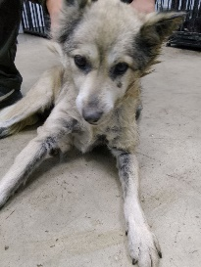 | 20.10.2025г. | Карабашский ГО, Привокзальная 62 | Собака,  сука,  б\п | 13л | серо-рыжий | Нет | Вес 15 кг; высота в холке 40 см | Нет | Удовлетворительное | Бирка №RU169740аb9  Чип 643054526748326  Дело №480  Карточка учета № 1
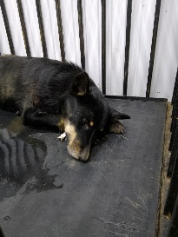 | 20.10.2025г. | Карабашский ГО, Военный городок | Собака,  сука,  б\п | 3г | черно-рыжий | Нет | Вес 22 кг; высота в холке 45 см | Нет | Удовлетворительное | Бирка №RU15250b070  Чип 643071221333241  Дело №480  Карточка учета № 2
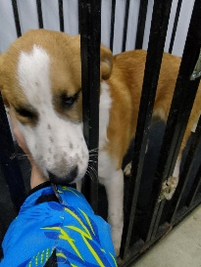 | 20.10.2025г. | Карабашский ГО, Пархоменко 82 | Собака,  кобель,  б\п | 9м | Рыже-белый | Нет | Вес 19 кг; высота в холке 45 см | Нет | Удовлетворительное | Бирка №RU192366b87  Чип 643059531936217  Дело №480  Карточка учета № 3

